104.12.16-冬至搓湯圓
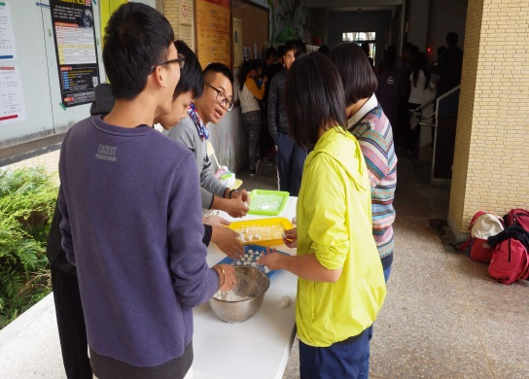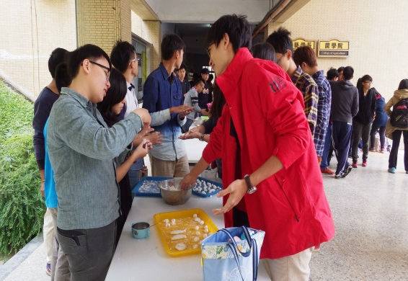
努力的搓!搓!搓! 大家一起同心協力
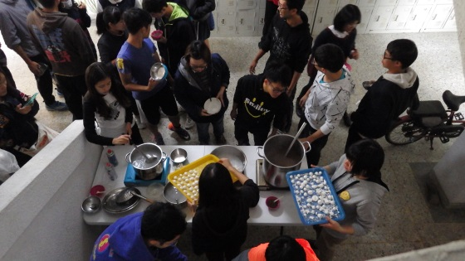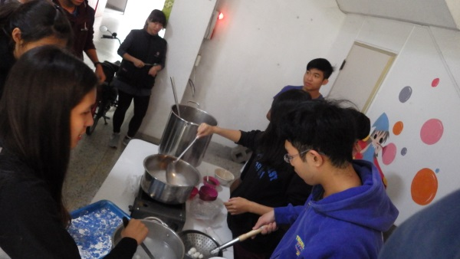
完成的湯圓準備下鍋囉!! 各個食神努力烹調美味湯圓
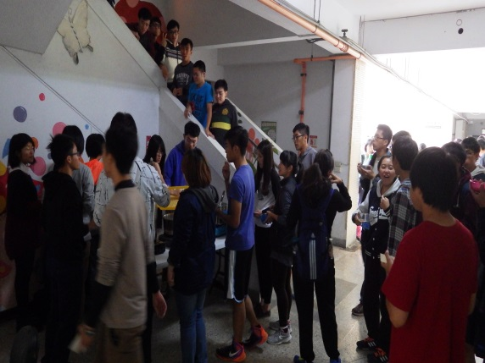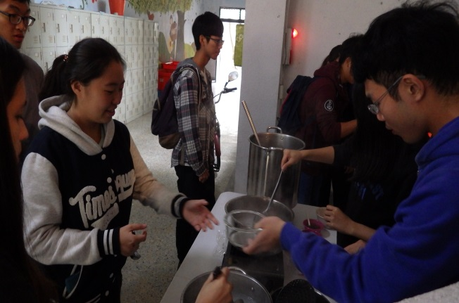
湯圓大熱銷!!人潮不斷湧入~ 可以好好享受美味的湯圓囉!

